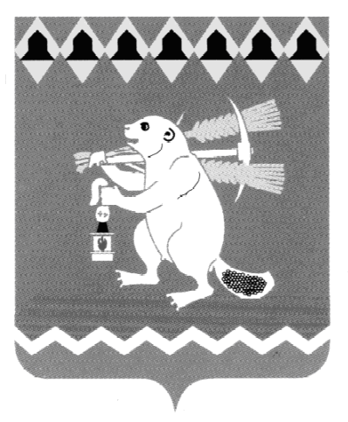
Администрация Артемовского городского округа
ПОСТАНОВЛЕНИЕ

от 12.12.2013 № 1714-ПА

О создании Координационного совета по туризму
при Администрации Артемовского городского округа

В целях координации деятельности по развитию въездного и внутреннего туризма на территории Артемовского городского округа, в соответствии с Областным законом от 31.12.1999 № 51-ОЗ «О туризме и туристской деятельности в Свердловской области» (с изменениями), статьями 29.1, 31 Устава Артемовского городского округа

ПОСТАНОВЛЯЮ:

1. Создать Координационный совет по туризму при Администрации Артемовского городского округа.

2. Утвердить состав Координационного совета по туризму при Администрации Артемовского городского округа (Приложение 1).

2. Утвердить Положение о Координационном совете по туризму при Администрации Артемовского городского округа (Приложение 2).

3. Контроль за исполнением постановления возложить на первого заместителя главы Администрации Артемовского городского округа Иванова А.С.

Глава Администрации
Артемовского городского округа Т.А. Позняк

Приложение 1
к постановлению Администрации
Артемовского городского округа
от 12.12.2013 № 1714-ПА

Состав
Координационного совета по туризму при Администрации
Артемовского городского округа

Позняк Татьяна Александровна  Иванов Александр Сергеевич | - глава Администрации Артемовского городского округа, председатель Совета;  - первый заместитель главы Администрации Артемовского городского округа, заместитель председателя Совета;
Хренова Татьяна Евгеньевна | - ведущий специалист отдела социально-экономического развития Администрации Артемовского городского округа, секретарь Совета;
Члены Совета:

Пискова Елена Викторовна | - заведующий отделом социально-экономического развития Артемовского городского округа;
Подшивалов Борис Григорьевич | - член Общественной палаты Артемовского городского округа, Почетный гражданин Артемовского городского округа (по согласованию);
Галочкин Николай Иванович | - индивидуальный предприниматель (по согласованию);
Самочернова Наталья Геннадьевна | - директор Мироновского сельского Дома культуры (Клуб-музей "Живая старина");
Маркин Сергей Юрьевич | - председатель Общественной палаты Артемовского городского округа (по согласованию);
Корепанова Елена Владимировна | - директор МБУК «Артемовский исторический музей;
Фотеев Олег Николаевич | - директор ООО «Фаворит-М» (по согласованию);
Бороздин Константин Александрович | - журналист газеты «Все будет!» (по согласованию)

